**Промежуточная аттестация**

**по предмету «Основы религиозных культур и светской этики»**

Класс: 4

Учебный год: 2023-2024

**Пояснительная записка**

**Цель:** определить уровень теоретических знаний и практических умений учащихся 4 класса в по предмету ОРКСЭ за курс 4 класса.

**Структура КИМ – тест.**

В тест по ОДНКНР включено 15 заданий. 10 заданий с выбором ответа (задания 1, 2, 3. 4, 5, 6, 7, 8, 9, 10); 2 задания на соотнесение (задания 11, 12,) 3 задания с развернутым ответом.

**Характеристика структуры и содержания работа.**

***Предметный результат***

Всего заданий по уровню сложности: Б (база) – 10 – (1-10), П (повышенный) – 5 (11-15).

|  |  |  |  |
| --- | --- | --- | --- |
| **№**  **задания** | **Что проверяется** | **Уровень** | **Баллы** |
| 1. | Знание изучаемых терминов и понятий. | Б | 1 |
| 2. | Знание изучаемых терминов и понятий. | Б | 1 |
| 3. | Знание изучаемых терминов и понятий. | Б | 1 |
| 4. | Знание изучаемых терминов и понятий. | Б | 1 |
| 5. | Знание изучаемых терминов и понятий. | Б | 1 |
| 6. | Знание изучаемых терминов и понятий. | Б | 1 |
| 7. | Знание изучаемых терминов и понятий. | Б | 1 |
| 8. | Знание изучаемых терминов и понятий. | Б | 1 |
| 9. | Знание изучаемых терминов и понятий. | Б | 1 |
| 10. | Знание изучаемых терминов и понятий. | Б | 1 |
| 11. | Знание изучаемых терминов и понятий.  Применения полученных знаний в практической деятельности. | П | 1 |
| 12. | Знание изучаемых терминов и понятий.  Применения полученных знаний в практической деятельности. | П | 1 |
| 13. | Знание изучаемых терминов и понятий.  Расширение кругозора и культурного опыта школьника, формирование умения воспринимать мир не только рационально, но и образно. | П | 1 |
| 14. | Знание изучаемых терминов и понятий.  Расширение кругозора и культурного опыта школьника, формирование умения воспринимать мир не только рационально, но и образно. | П | 1 |
| 15. | Осознание целостности окружающего мира, расширение знаний о российской многонациональной культуре, особенностях традиционных религий России; использование полученных знаний в продуктивной и преобразующей деятельности; способность к работе с информацией, представленной разными средствами. | П | 1 |

**Переводная шкала**

|  |  |
| --- | --- |
| **Баллы** | **Оценки** |
| 8 баллов и выше | зачет |
| 7 баллов и ниже | незачет |

**Перечень элементов содержания, проверяемых на промежуточной аттестации**

|  |  |  |
| --- | --- | --- |
| **№** | **Тема раздела (блока)** | **Основные понятия** |
|  | | |
| 1. | «Россия —наша Родина»  «Государство и мораль гражданина». | Отечество, гражданин, патриотизм, защитник Отечества, Государственные символы РФ, праздники как историческая память и отражение культуры. |
| 2. | Этика и ее значение в жизни человека.  Нравственные ценности в культуре народов России. | Золотое правило нравственности, добро и зло, правда и ложь, милосердие и сострадание, совесть и раскаяние, ответственность, трудолюбие, благотворительность, забота о природе , семья и семейные ценности. |
| 3. | Этикет. | Этикет в отношениях к людям, в разных жизненных  ситуациях. Речевой этикет. |

**Демонстрационный вариант**

**письменной контрольной работы по учебному предмету «ОДНКНР» для промежуточной аттестации**

**Инструкция для учащихся.**

Вам предлагается за 45 минут выполнить контрольную работу. Она состоит из 15 заданий.

Выполните задания 1-10. К ним даны варианты ответов, и вам предстоит выбрать из них один правильный. Номер правильного ответа обведите кружком. Каждое задание оценивается 1 баллом.

В заданиях 11- 12 вам необходимо установить соответствия. Ответ и оценивается также 1 баллом.

Ответы на задание 13- 15 запишите в бланк в форме развернутого ответа. Ответ оценивается 1 баллом

Если вы не знаете, как выполнить задание, пропустите его и переходите к следующему. По окончании работы, если останется время, вы можете ещё раз попробовать выполнить пропущенные задания.

Если вы ошиблись и хотите исправить свой ответ, то зачеркните его аккуратно и обведите нужный.

Отличных вам успехов!

**1.Полное название нашей страны**:

а) Русь б) Российская Федерация в) Россия

**2. Дай наиболее полное толкование слову «Отечество»**

а) Страна, где ты живешь б) Родная страна отцов и предков в) Россия

**3. Какое слово не связано с понятием Родина ?**

а) патриотизм б) гражданин в) отечественный, г) терроризм

**4. Какие слова являются обозначением Государственных символов нашего государства?**

а) герб б) песня в) гимн г) флаг

**5. Что такое совесть?**

А) Внутренний голос человека, помогающий сделать правильный нравственный выбор ; Б) Свод правил повседневного поведения человека, его манер и способов общения с миром; В) Внешняя оценка поведения человека (другими людьми).

6. **Соотнеси понятие с их объяснением**.

|  |  |
| --- | --- |
| 1.Этика | а) система норм и ценностей регулирующих поведение людей. |
| 2.Мораль | б) наука, рассматривающая поступки и отношения между людьми. |

**7. Верно ли сформулировано Золотое правило нравственности?**

**«Поступай с другими так, как нравится тебе?»**

а) да. б) нет

**8. Какие виды искусства относятся к народной культуре?**

А) Колядки, Б) Киноискусство, В) Частушки.

**9. Какие из перечисленных праздников относится к государственным?**

А)Масленица; Б) День Победы В) Пасха Г) День Знаний

**10. Какое качество членов семьи не укрепляет семью ?**

А) Ответственность; Б) Любовь; В) Умение выслушать и понять Г) настойчивость только на своем собственном мнении.

**11. Установи соответствие между объектами и видами искусства**

|  |  |
| --- | --- |
| 1 Живи для людей, | а) так и откликнется. |
| 2) Как аукнется, | б) проживут и люди для тебя. |
| 3) Большая душа, как большой костѐр, | в). издалека видна. |

**12. Установите соответствие между традицией и местом ее воплощения.**

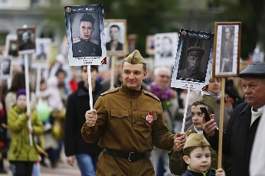

**1) Семейная В.**

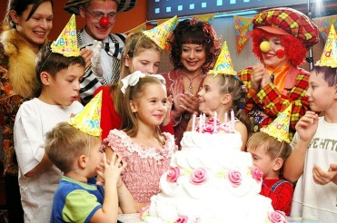

**2) Школьная А.**

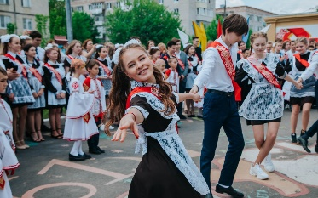

**3) Общероссийская Б.**

**13. Напиши несколько предложений о традиции твоей семьи   
________________________________________________________________________________________________________________________________________________________________________________________________________________________________________________________________________**

**14. О какой человеческой добродетели говорит это изображение?**

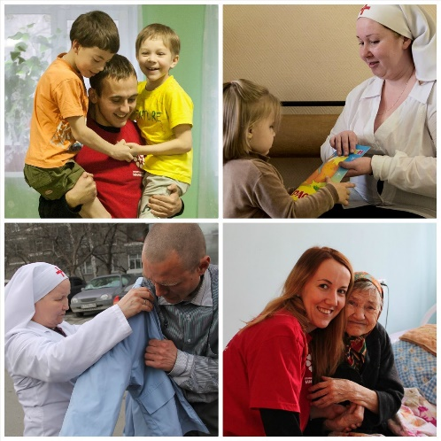

**________________________________________________________________**

**15 . Прочитай притчу на основе рассказа Л.Н.Толстого «Сколько людей». Вставь недостающие в тексте слова. Почему при большом количестве народа на свадьбе, по словам работника , там был только один человек – старуха?**

**Напиши развернутый ответ .**

Сколько людей? (притча)

Собралось много народу на свадьбу. Любопытный сосед позвал своего работника и говорит:

- Поди посмотри, много ли людей на свадьбе.

Работник пошёл , положил чурбан у порога и сел на завалинку , стал дожидаться, когда народ будет из избы выходить.

Стали расходиться. Кто не выйдет, споткнется о чурбан, выругается и дальше пойдет. Только одна старуха споткнулась и___________________________________________________.

Вернулся работник к хозяину. Хозяин спрашивает: «Много ли народу на свадьбе»? «Да всего только один, да и то старуха ________________________________________________________»,- ответил работник.

**Ключи**

|  |  |
| --- | --- |
| 1 | **Б** |
| 2 | **Б** |
| 3 | **Г** |
| 4 | **Б** |
| 5 | **А** |
| 6 | **1Б, А** |
| 7 | **Б** |
| 8 | **А,В** |
| 9 | **Б Г** |
| 10 | **Г** |
| 11 | **1. Б**  **2. А**  **3. В** |
| 12 | 1. **А** 2. **Б** 3. **В** |
| 13 | **А – Бессмертный полк – сплачивает россиян, помогает хранить память о тех, людях, кто защищал наше Отечество , помогает проявить свои патриотические чувства.**  **Б. - Праздник Последнего звонка. Позволяет поздравить выпускников школы с окончанием школы. Выпускникам поблагодарить родителей и педагогов за помощь в годы учебы. Помогает ученикам, родителям педагогам почувствовать себя коллективом и школьной семьей.**  **В. День рождения – сплачивает , укрепляет семью, позволяет проявить любовь и заботу о других людях. Люди учатся благодарить.**  **Ответы могут быть выражены другими словами, но не искажающими общий смысл.** |
| 14 | **Любовь к ближнему. Синонимы – доброта, милосердие, благотворительность.** |
| 15 | **Вставить: «и убрала чурбан».**  **Работник так сказал потому что только старуха проявила человеческие качества:**  **заботу о ближних, она побеспокоилась о других людях прежде всего.** |